第四次课
- 请列写BCD-8421码和BCD-5421码。
A：
 | BCD-8421码 | BCD-5421码
0 | 0000 | 0000
1 | 0001 | 0001
2 | 0010 | 0010
3 | 0011 | 0011
4 | 0100 | 0100
5 | 0101 | 1000
6 | 0110 | 1001
7 | 0111 | 1010
8 | 1000 | 1011
9 | 1001 | 1100
- 写出半加器真值表及表达式。
A：
A B | S C
0 0 | 0 0
0 1 | 1 0
1 0 | 1 0
1 1 | 0 1

，
- 有三个水位传感器，设计（水泵）控制电路：当水位低于1位置，M_{L}、M_{S}同时开；当水位高于1位、低于2位时，M_{L}开机；当水位高于2位、低于3位时，M_{S}开机；当水位高于3位时，M_{S}、M_{L}均停机。如何逻辑抽象？列出真值表。
A：设A、B、C为三个对应水位的逻辑变量，高于该水位为1，低于该水位为0。
M_{L}、M_{S}为两个水泵开停逻辑变量，开为1，停为0。
真值表为：
3
2
1
M_{L}
M_{S}
C
B
A
A B C | M_{L} M_{S}
0 0 0 | 1 1
0 0 1 | X X
0 1 0 | X X
0 1 1 | X X
1 0 0 | 1 0
1 0 1 | X X
1 1 0 | 0 1
1 1 1 | 0 0

- 列出全加器的真值表。
A：设某一位的加数Ai、Bi，下位的进位Ci-1，和为Si、进位Ci
A_{i} B_{i} C_{i-1} | S_{i} C_{i}
0 0 0 | 0 0
0 0 1 | 1 0
0 1 0 | 1 0
0 1 1 | 0 1
1 0 0 | 1 0
1 0 1 | 0 1
1 1 0 | 0 1
1 1 1 | 1 1

- 教室有两个空调，当室内温度大于30℃时，两个同时开；当温度大于28℃、小于30℃时，功率大的空调K_{L}开启；当温度大于25℃、小于28℃时，功率小的空调K_{S}运行；当温度小于25℃时，K_{L}、K_{S}停机。求空调K_{L}、K_{S}的控制电路？列出真值表。
A：设A、B、C表示三个温度状态：T＞30℃时，A=1，否则A=0，开启K_{L}、K_{S}；30℃≥T＞28℃时，B=1，否则B=0，开启K_{L}；28℃≥T＞25℃时，C=1，否则C=0，开启K_{S}。
真值表为：
A B C | K_{L} K_{S}
0 0 0 | 0 0
0 0 1 | 0 1
0 1 0 | X X
0 1 1 | 1 0
1 0 0 | X X
1 0 1 | X X
1 1 0 | X X
1 1 1 | 1 1

第五次课
- 用74LS283实现代码转换，将BCD-8421码转换成BCD-5421码，列出真值表，写出表达式。
A：真值表
BCD-8421 |  | BCD-5421
A₄ A₃ A₂ A₁ | B₄ B₃ B₂ B₁ | A’₄ A’₃ A’₂ A’₁
0 0 0 0 | 0 0 0 0 | 0 0 0 0
0 0 0 1 | 0 0 0 0 | 0 0 0 1
0 0 1 0 | 0 0 0 0 | 0 0 1 0
0 0 1 1 | 0 0 0 0 | 0 0 1 1
0 1 0 0 | 0 0 0 0 | 0 1 0 0
0 1 0 1 | 0 0 1 1 | 1 0 0 0
0 1 1 0 | 0 0 1 1 | 1 0 0 1
0 1 1 1 | 0 0 1 1 | 1 0 1 0
1 0 0 0 | 0 0 1 1 | 1 0 1 1
1 0 0 1 | 0 0 1 1 | 1 1 0 0

111XXXX11XX
A₄A₃
A₂A₁
00
00
01
01
11
11
10
10
B₄=B₃=0，B₂=B₁，其卡诺图如下，

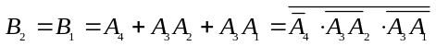

- 用74LS283实现四位二进制减法。
设计思路：
- A₃A₂A₁A₀ —B₃B₂B₁B₀ = C₃C₂C₁C₀
A₃A₂A₁A₀ +（—B₃B₂B₁B₀） = C₃C₂C₁C₀
A₃A₂A₁A₀ + B补= C₃C₂C₁C₀
- 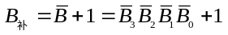
- 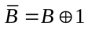（∵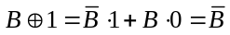）
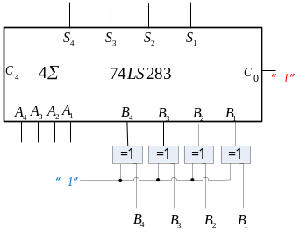电路图：

- 当A₃A₂A₁A₀为BCD-8421码时，列真值表，分析S₃S₂S₁S₀结果？
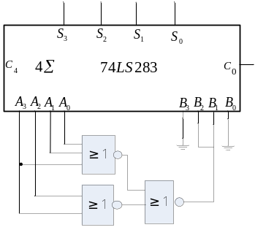

A：逻辑关系式
A₃ A₂ A₁ A₀ | B₃ B₂ B₁ B₀ | S₃ S₂ S₁ S₀
0 0 0 0 | 0 0 0 0 | 0 0 0 0
0 0 0 1 | 0 0 0 0 | 0 0 0 1
0 0 1 0 | 0 0 0 0 | 0 0 1 0
0 0 1 1 | 0 0 0 0 | 0 0 1 1
0 1 0 0 | 0 0 0 0 | 0 1 0 0
0 1 0 1 | 0 1 1 0 | 1 0 1 1
0 1 1 0 | 0 1 1 0 | 1 1 0 0
0 1 1 1 | 0 1 1 0 | 1 1 0 1
1 0 0 0 | 0 1 1 0 | 1 1 1 0
1 0 0 1 | 0 1 1 0 | 1 1 1 1
真值表

- 全加器表达式：S(ABC)=m₁+m₂+m₄+m₇，C(ABC)=m₃+m₅+m₆+m₇，用74LS138实现。
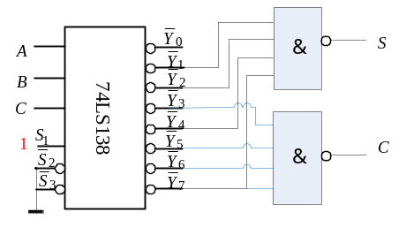A：

- 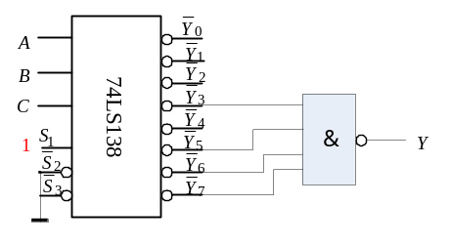写表达式。

A： 真值表
A B C | Y
0 0 0 | 0
0 0 1 | 0
0 1 0 | 0
0 1 1 | 1
1 0 0 | 0
1 0 1 | 1
1 1 0 | 1
1 1 1 | 1

逻辑表达式
第六次课
- 有三个人ABC乘电梯（能乘坐3个人的电梯），该电梯有三个指示灯，当有一个人乘电梯时灯1亮，当2个人乘电梯时灯2亮，当3个人乘电梯时灯3亮。试设计三个灯亮的电路，写真值表和表达式，并用74LS138实现。
A：设A、B、C分别表示三个人进出电梯的状态；L₃、L₂、L₁表示三个指示灯的状态。
真值表
A B C | L1 L2 L3
0 0 0 | 0 0 0
0 0 1 | 1 0 0
0 1 0 | 1 0 0
0 1 1 | 0 1 0
1 0 0 | 1 0 0
1 0 1 | 0 1 0
1 1 0 | 0 1 0
1 1 1 | 0 0 1
表达式：L₁=Σm³（1，2，4）， L₂=Σm³（3，5，6）， L₃=Σm³（7）
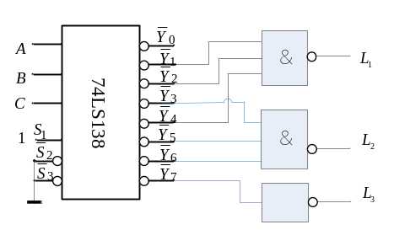

- 已知74LS138实现电路如图，写表达式。
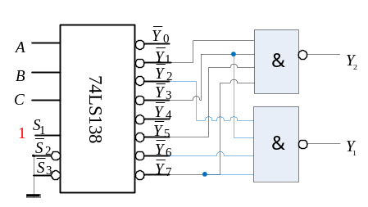

A：
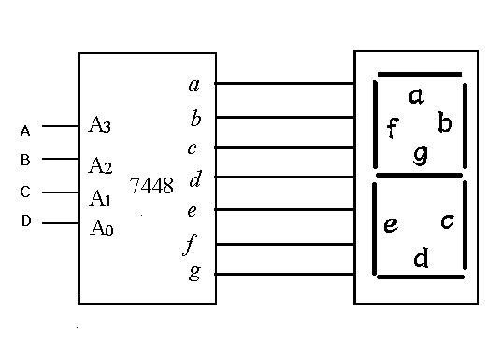
- 电路如图，问：
① 当ABCD=0101时，数码管显示什么数字？② 如果ABCD是BCD-5421码的5时，数码管显示什么？
A：5，8

- 请设计ABCDEF的字形译码显示器。（共阴极）
I₀
I₁
I₂
I₃
I₄
I₅
I₆
I₇
a
b
c
d
e
f
g
a
b
c
d
e
f
g
A₂
A₁
A₀
编码器
显示译码器
七段码
A
BC
D
E
F
……
A B C

A：真值表
按键（字形输入） | A B C | Ya Yb Yc Yd Ye Yf Yg
A | 0 0 0 | 1 1 1 0 1 1 1
B | 0 0 1 | 1 1 1 1 1 1 1
C | 0 1 0 | 1 0 0 1 1 1 0
D | 0 1 1 | 1 1 1 1 1 1 0
E | 1 0 0 | 1 0 0 1 1 1 1
F | 1 0 1 | 1 0 0 0 1 1 1
未用 | 1 1 0 | X X X X X X X
未用 | 1 1 1 | X X X X X X X

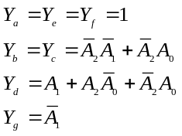

- 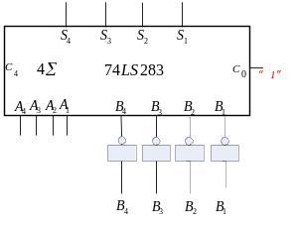电路如图，问S₄S₃S₂S₁等于什么？
A：图中为减法器。
∴ S₄S₃S₂S₁= A₄A₃A₂A₁- B₄B₃B₂B₁

第七次课
- 用74LS153构成8选1数据选择器。

74LS153
Y₁
Y₂
1D₀ 1D₁ 1D₂ 1D₃
2D₀ 2D₁ 2D₂ 2D₃
A₁
A₀
S₂
S₁

74LS153
Y₁
Y₂
1D₀ 1D₁ 1D₂ 1D₃
2D₀ 2D₁ 2D₂ 2D₃
A₁
A₀
S₂
S₁
≥1
A₂
Y
A₁
A₀
D₀ D₁ D₂ D₃
D₄ D₅ D₆ D₇
A：

- 8选1数据选择器构成如下电路，写出Y的表达式。

74LS151
Y
D₀ D₁ D₂ D₃
D₄ D₅ D₆ D₇
A₂A₁
A₀
S
“1”
D
AB
C

A：

- 用8选1数据选择器实现
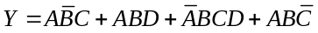。

74LS151
Y
D₀ D₁ D₂ D₃
D₄ D₅ D₆ D₇
A₂A₁
A₀
S
“1”
D
AB
C
D
A：

- 由双四选一数据选择器构成电路如下，请写出表达式。

74LS153
Y₁
Y₂
1D₀ 1D₁ 1D₂ 1D₃
2D₀ 2D₁ 2D₂ 2D₃
A₁
A₀
S₂
S₁
≥1
A
Y
B
C
“1”
D

A：

- 构成16个输入的优化编码器。
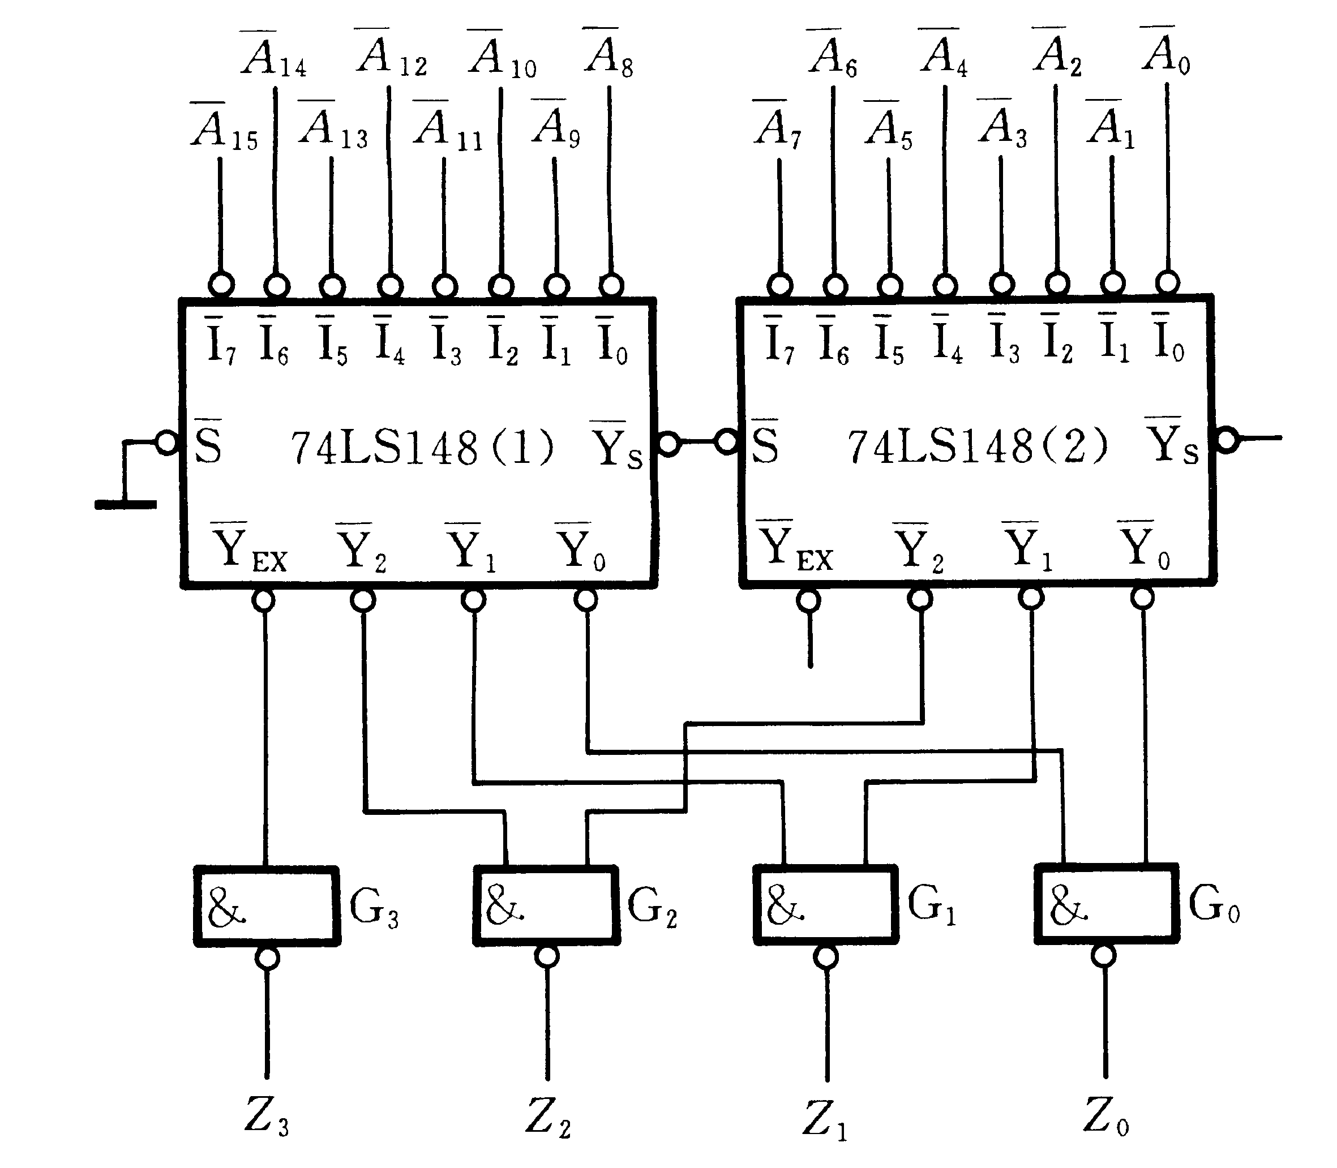A:

